营运部发【2019】287号 签发人：李坚
关于2019年11月星级单店活动通报
各片区及门店：
11月共开展了110场活动，销售对比10月整体增幅15.1%、客流增幅16.6%、毛利增长3.31万元。
- 11月各项活动具体数据如下（各门店完成情况见附表）：
（万元) | 参与  门店 | 活动  场数 | 活动期间销售 |  |  | 活动前期 |  |  | 对比情况
（万元) | 参与  门店 | 活动  场数 | 销售 | 笔数 | 毛利额 | 销售 | 笔数 | 毛利额 | 销售额  增长 | 增幅 | 笔数  增长 | 增幅 | 毛利额增长
星级 | 4家 | 8场 | 6.75万 | 858 | 1.31万 | 1.81万 | 435 | 0.5万 | 4.94万 | 272.9% | 1293 | 297% | 0.81万
单店 | 51家 | 102场 | 59.2万 | 9239 | 19.2万 | 55.5万 | 8973 | 16.7万 | 3.7万 | 6.7% | 266 | 3% | 2.5万
合计 | 55家 | 110场 | 66万 | 10097 | 20.5万 | 57.31万 | 9408 | 17.2万 | 8.64万 | 15.1% | 1559 | 16.6% | 3.31万
二、每月对比数据情况：
2019年 | 星级（闭店、升级、开业） |  | 单店 |  | 汇总
2019年 | 场数 | 销售增幅 | 场数 | 销售增幅 | 场数 | 销售额（万） | 销售增幅
12月 | 30 | 102% | 83 | 7.7% | 113 | 97.2 | 25.3%
1月 | 12 | 101.9% | 114 | 23% | 126 | 118.3 | 32%
2月 | 10 | 63.7% | 59 | 22.6% | 69 | 60.5 | 30.7%
3月 | 69 | 35% | 83 | 13.1% | 152 | 131.7 | 21%
4月 | 39 | 47.3% | 91 | 10.2% | 130 | 117.8 | 19.4%
5月 | 25 | 40.7% | 140 | 8.6% | 165 | 109.9 | 12.1%
6月 | 46 | 46.2% | 134 | 7.72% | 180 | 127.9 | 14.5%
7月 | 34 | 52.5% | 131 | 6.5% | 165 | 123.5 | 14.2%
8月 | 36 | 42.4% | 100 | 9.1% | 136 | 87.2 | 13.4%
9月 | 10 | 126.6% | 138 | 18.8% | 148 | 115.3 | 22.5%
10月 | 3 | 227% | 80 | 10.4% | 83 | 55.7 | 13.6%
11月 | 8 | 273% | 102 | 6.7% | 110 | 66 | 15.1%
四、通报：
1、限时抢购活动：（1）解放路店限时抢购：整体销售增幅374.5%、客流增幅243.2%；
（2）银沙店限时抢购：整体销售增幅143.5%、客流增幅109.5%；
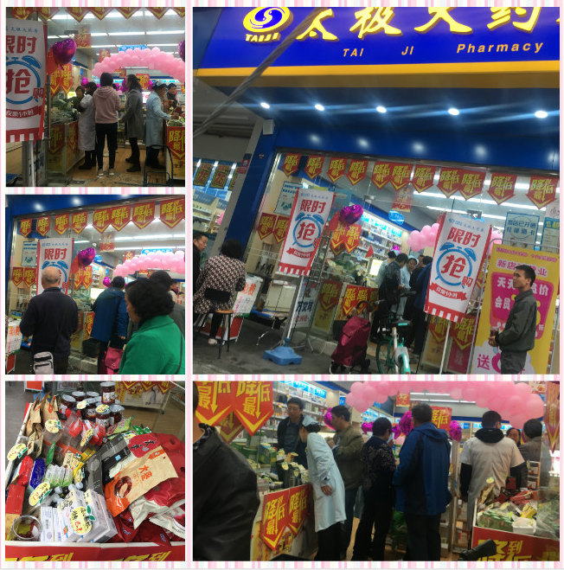
- 开业活动：（1）丝竹路开业活动：整体销售增幅387.5%、客流增幅85.6%；
（2）紫薇东路开卡活动：整体销售增幅188.4%、客流增幅74.4%；
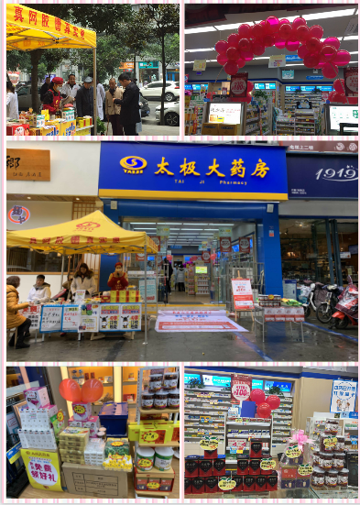
3、针对活动负增长门店共处罚：11月未达到考核目标，共17家门店，合计处罚850元。
主题词：关于 2019年 11月 星级 单店 通报
四川太极大药房连锁有限公司 2019年12月9日印发
打印：王四维 核对：谭莉杨 （共印1份）

